[**VIDA NUEVA | AMÉRICA**](http://www.vidanuevadigital.com/categoria/mundo/america/)

**La vida consagrada latinoamericana se reconfigura para ir más allá de su “zona de confort”**

* Conclusiones del V Seminario de Reconfiguración de la Vida Consagrada de la CLAR
* “Releer y vivir los carismas, en salida, hacia la Casa Común” es uno de los mayores desafíos

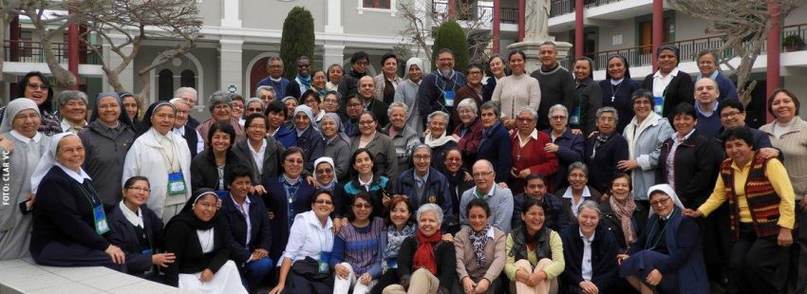

**30/10/2017**

[**ÓSCAR ELIZALDE PRADA**](http://www.vidanuevadigital.com/autor/oscar-elizalde-prada/)

Desde hace algunos años, **la Confederación Latinoamericana y Caribeña de Religiosos (CLAR) viene priorizando procesos favorables a su resignificación** ante la actual coyuntura del continente. Así lo confirma el [Mensaje Final (PDF)](http://clar.org/assets/mensajefinalvsemreconfiguracion.pdf) divulgado por la propia CLAR, a partir de las conclusiones del **V Seminario de Reconfiguración de la Vida Consagrada** realizado en Lima, entre el 13 y el 15 de octubre.

Los 74 religiosos y religiosas participantes, procedentes de Perú –la mayoría–, Argentina, Brasil, Bolivia y Colombia, además de dos laicas, han establecido dos prioridades fundamentales: en primer lugar, **“ir más allá de nuestra zona de confort, costumbres y rutinas, hacia nuevos aprendizajes”** que permitan gestar una nueva vida consagrada.

En segundo lugar, es necesario **“releer y vivir nuestros carismas, en salida, hacia la Casa Común”**, es decir, en torno al paradigma propuesto por el papa Francisco en la encíclica Laudato si’, asumido como “nuevo paradigma de la vida consagrada que se va resignificando y reconfigurando con otras y otros”.

**Resignificar la identidad carismática**

“Vamos entendiendo, no sin profundas resistencias, que todo esto supone resignificar nuestra identidad carismática, la vida en el Espíritu, nuestra vida de seguimiento dentro de la Iglesia, nuestra sensibilidad y corazón, volviendo la mirada a la Trinidad”, han expresado los participantes del Seminario, señalando, a su vez, algunas pistas para hacerlo posible.

**Entre los ‘aprendizajes’** asumidos para concretar la radical disponibilidad de la vida consagrada frente a las implicaciones de su propia reconfiguración, algunos están referidos a su ‘ser’, esto es, a su comprensión y organización internas:

“Sentirnos y situarnos en la casa común de toda la familia humana y la entera creación”; “releer nuestra comunidad misionera: costumbres, horarios, modos de proceder”; “escuchar y escucharnos profundamente es el lugar, el camino y la meta de relaciones interpersonales gratuitas, sanadoras y humanizadoras”.

**Perspectiva integral**

Otros aprendizajes están volcados sobre el sentido de la misión evangelizadora, es decir, sobre el ‘quehacer’ de la vida consagrada en el mundo de hoy, desde **una mirada crítica: “¡Nuestras obras no son el centro y el eje de la reconfiguración de la vida consagrada!** No son ‘el problema’, sino, uno de los síntomas del problema de la resignificación de la vida consagrada. La clave es la perspectiva integral de nuestras vidas”.

“Lo que reaviva la llama de nuestras comunidades no es dónde trabajamos, sino, dónde amamos y somos memoria de Jesús. Es allí, donde la comunidad en diálogo y discernimiento nos envía”.

**Siguiendo la intuición de Francisco**, quien ha afirmado que “el tiempo es superior al espacio”, los consagrados de América Latina destacan que **“hay que hacer camino y proceso**, compartiendo vida y fe a la luz de la Palabra de Dios, sin querer determinar dónde llegaremos: Jesús resucitado caminará nuestro camino de Emaús con nosotras/os y hará arder nuestro corazón en el tiempo oportuno”.

**Espiritualidad trinitaria**

La vida consagrada en América Latina apela a **una espiritualidad trinitaria** que le permita reconfigurarse y resignificarse, a partir de un doble movimiento. Por una parte, reconociendo que “Dios Trinidad se nos ha ido revelando a lo largo de la historia de la salvación de manera compasiva, indefensa y humilde”, y, de este modo, “la debilidad de Dios es más fuerte que la fortaleza de los hombres”.

Por otra parte, para las religiosas y los religiosos “nuestra comunión en y con las Personas Divinas, nos va haciendo compasivas/os, humildes y nos sitúa en la verdad y fecundidad de las debilidades y precariedades humanas y de la creación, porque Dios se revela en ellas”.

**La paradoja entre la fuerza y la debilidad**, donde se anida la gracia (“te basta mi gracia: mi mayor fuerza se manifiesta en la debilidad”), representa el ‘punto de partida’ para revilitalizar una vida consagrada en salida misionera y en comunión con la ‘Casa Común’.

Publicado en: <http://www.vidanuevadigital.com/2017/10/30/la-vida-consagrada-latinoamericana-se-reconfigura-ir-mas-alla-zona-confort/>